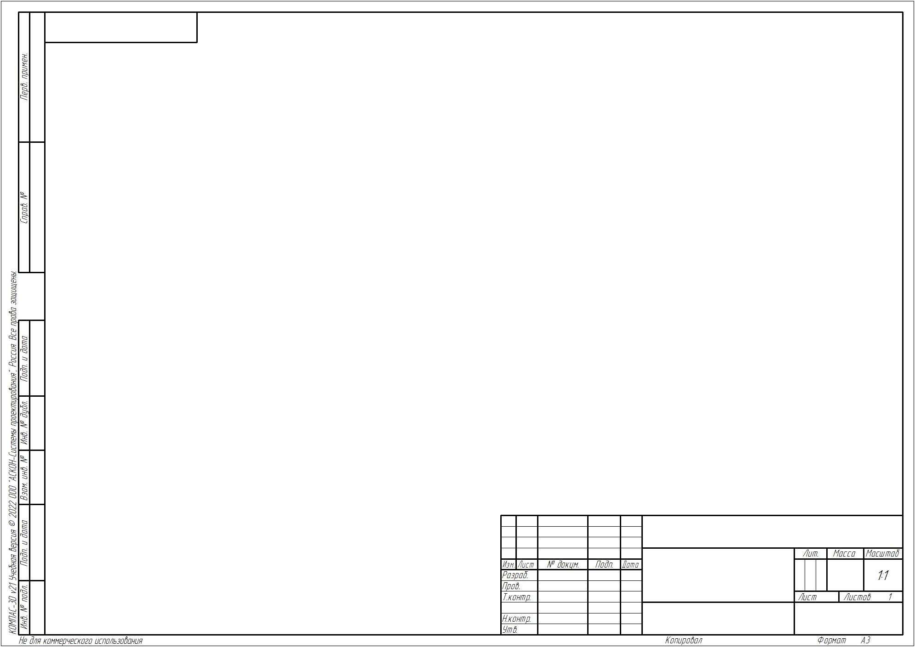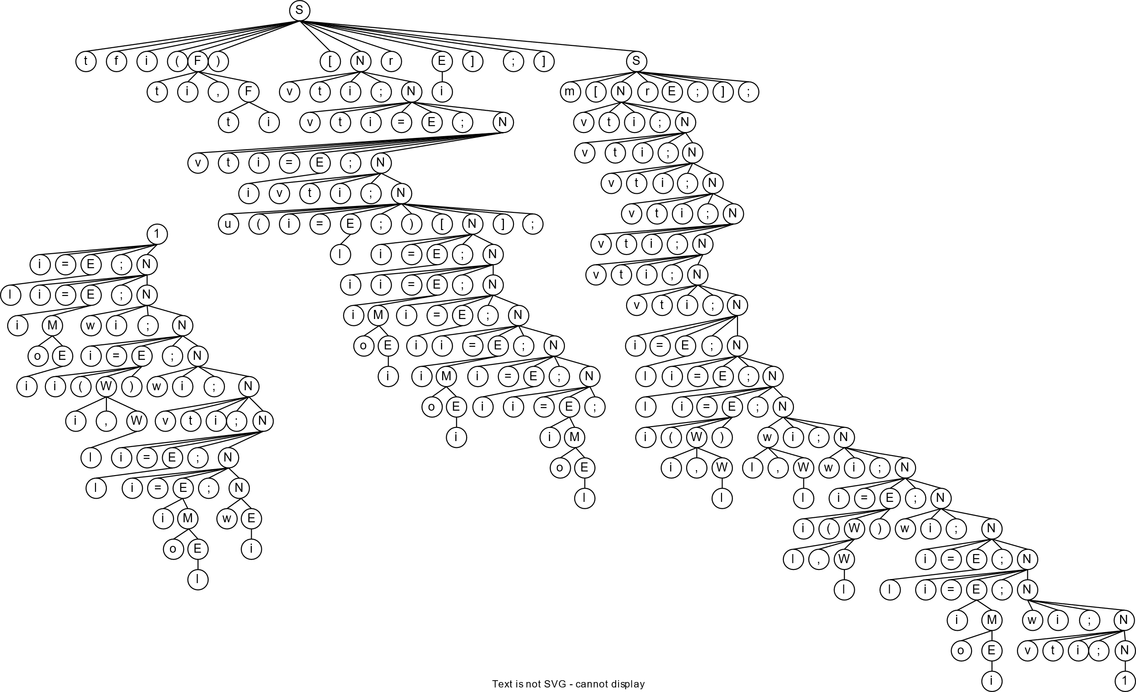

*БГТУ 020607*

*Наркевич А. С.*

*Наркевич А. С.*

*Наркевич А. С.*

*Жучкевич Е. С.*

*ФИТ 2к 6гр*

*Дерево разбора*

*БГТУ 020607*